**SIMULATION D’UN RESEAU**

**1 Généralités du logiciel Filius**

— Filius dispose de 3 modes :



— Pour les clients nous prendrons des *Notebooks* et pour les serveurs nous prendrons des *PC*.

— Pour voir la configuration d’un poste, 2click ou click droit puis *configure*.

# Réalisation d’un réseau

## Exercice1

En mode conception : 

1. Créer 2 ordinateurs (portables) puis cliquer/droit sur *configurer*.
2. Les nommer par leur adresse IPV4 :

**192.168.0.10** et **192.168.0.11**

1. Relier 2 ordinateurs en lien direct par un câble (icône câble rouge).

## Exercice2

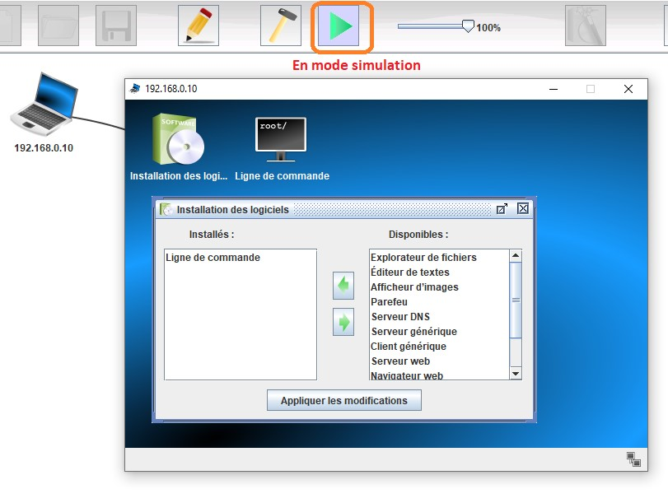En mode simulation : 

1. Sur le poste **192.168.0.10**, on va installer *Ligne de commande* (*Command Line*).

— Pour cela cliquer sur simulation 

— Double-cliquer sur le poste **192.168.0.10**

— Installer *Ligne de commande* (*Command Line*).

1. Cliquer sur l’outil *Ligne de commande* (*Command Line*) et faites un **Ping** vers **192.168.0.11**.

*La commande* ***ping*** *permet de tester l’accessibilité d’une autre machine à travers un réseau IP. La commande mesure également le temps mis pour recevoir une réponse, appelé round-trip time*

*(temps aller-retour).*

1. Afficher les données échangées.

ICMP Echo Request (ping), TTL: 64, Seq.-Nr.: 2

ICMP Echo Reply (pong), TTL: 64, Seq.-Nr.: 2

1. Faites un **ipconfig**.

— Adresse IP : 192.168.0.10

— Masque : 255.255.255.0

— Adresse MAC : 38:12:29:23:BF:0E

## Exercice3

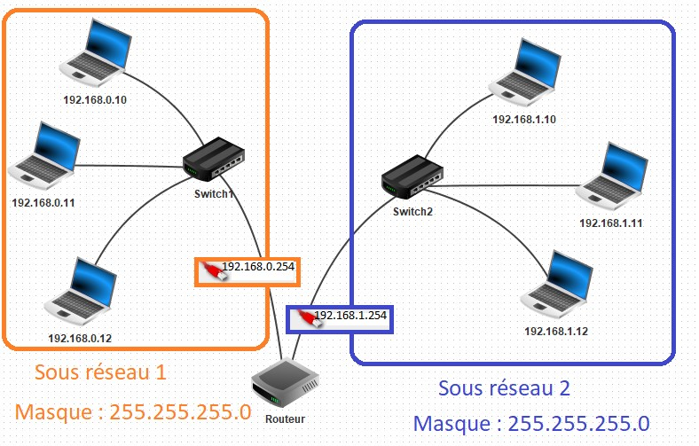En mode conception : 

1. Ajouter un troisième ordinateurs **192.168.0.12** et relier-le à un switch aux deux premiers.

Ces 3 ordinateurs formeront le sous-réseau 1.

*Pour supprimer un câble, clic-droit sur le câble.*

1. Ajoutons un second réseau local avec 3 nouveaux ordinateurs comme ci-dessous. Nommons-les avec des IP allant de **192.168.1.10** à **192.168.1.12**
2. Connectons les 2 réseaux à l’aide d’un routeur dont les cartes d’interface seront configurées avec les IP **192.168.0.254** et **192.168.1.254**.
3. En cliquant sur votre routeur, vérifiez que l’on retrouve bien toutes les informations suivantes, y compris les masques de sous-réseaux.

*Double clic sur le routeur.*

1. Déterminer alors les adresses des sous-réseaux 1 et 2.

— adresse sous-réseau 1 : 192.168.0

— adresse sous-réseau 2 : 192.168.1

## Exercice4

1. Tester la connexion entre les postes **192.168.0.10** et **192.168.1.10** avec un **ping**.

2. Une notification d’erreur est alors affichée : Destination inaccessible .

En fait le message envoyé par la commande **ping** du poste **192.168.0.10** a besoin de quitter le sous-réseau 1 pour atteindre le poste **192.168.1.10** du sous-réseau 2. Il nous faut :

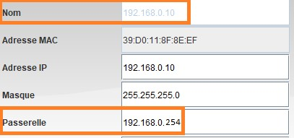—indiquer à chaque ordinateur du sous-réseau 1 que l’on accède au routeur via la carte d’adresse **192.168.0.254**. On nommera cette adresse IP l’adresse de la passerelle par défaut ( *default gateway*) du sous-réseau 1 ;

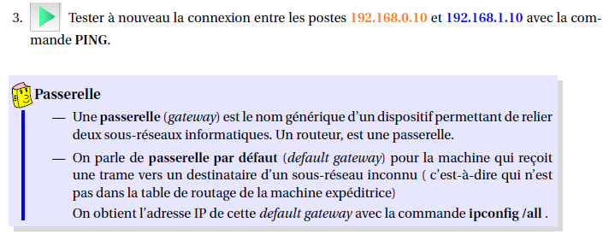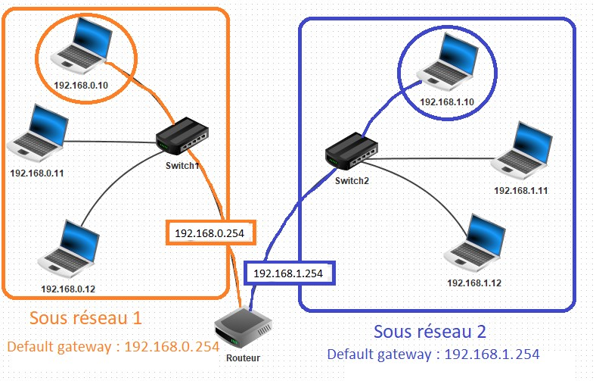—indiquer à chaque ordinateur du sous-réseau 2 que l’on accède au routeur via la passerelle par défaut d’adresse IP **192.168.1.254**.

# Simulation du Web

Avec Filius nous pouvons simuler et analyser les processus impliqués dans la communication entre un navigateur et un serveur distant.

## Exercice5

1. Installer un serveur sur le sous-réseau 1. On lui donnera l’adresse IP **192.168.0.13** .

Renseigner la passerelle par défaut.

1. Sur le serveur **192.168.0.13**, installez un **serveur web** (*web server*) et un **éditeur de texte** (*text editor*).
2. Utilisez l’éditeur de texte pour ouvrir le fichier ***index.html*** qui se trouve sur le répertoire ***root/webserver***. Modifiez-le pour qu’il affiche votre nom et un texte de votre choix. Sauvegarder.
3. Sur le bureau de votre **serveur web**, lancer l’application « **Webserver** » avec un double-clic. Appuyer sur « **Start** ».
4. Ensuite

— allez sur le bureau du poste **192.168.1.10** — et installez-y un **navigateur web**.

— Lancez-leetessayezdevousconnecterauserveur**192.168.0.13**entapantl’URL**http://192.168.0.13** dans la barre d’adresse du navigateur.

1. La connexion s’établit mais en fait ce n’est pas comme cela que l’on s’adresse à un serveur.

En réalité on contacte un serveur à l’aide d’une **URL** (*Uniform Resource Locator*, littéralement « *localisateur uniforme de ressource* »), couramment appelée adresse web et non d’une adresse IP. C’est ce que nous allons faire dans l’exercice suivant.

# Web et serveur DNS

—

Leplussouvent,pourseconnecteràunserveur,l’utilisateurnedonnepasl’adresse

IP, mais le nom de domaine ou

**URL**

(

*Uniform Resource Locator*

)

, couramment ap

-

pelée adresse web , par exemple www.math93.com ou www.google.fr.

—

Ce nom de domaine est ensuite converti en adresse IP par l’ordinateur de l’uti-

lisateur en faisant appel au système de noms de domaine

**DNS**

(

*Domain Name*

*System)*

.

Le

**DNS**

, est le protocole utilisé pour traduire les noms de domaine internet (URL)

en adresse IP.

IP (216.58.201.227)

*⇐⇒*

DNS

URL (www.google.fr)

**ServeurDNS**

Ajoutons un

**serveur DNS**

.

1.

Créez pour cela un nouveau serveur d’adresse IP

**192.168.2.10**

, renseignez la passerelle par défaut

**192.168.2.254**

. Nommez-le DNS

**192.168.2.10**

.

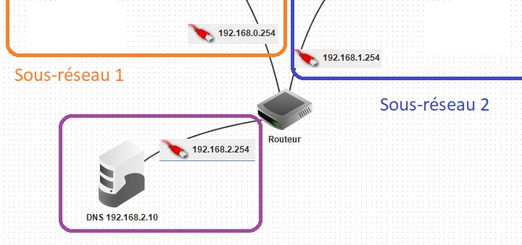

2.

Le nombre d’interfaces du routeur doit donc maintenant passer à 3. Pour passer à 3 :

—

il faut aller dans le tableau «

**general**

» du routeur

—

puis appuyer sur le bouton «

**Gérer les connexions**

»

—

et renseignez comme à l’ex 3 pour la nouvelle branche du routeur l’adresse IP

**192.168.2.254**

(

*gateway*

).

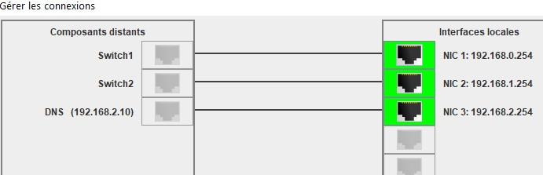

3.

Pour permettre à tous les postes d’utiliser les services du DNS, nous devons ajouter l’adresse IP

du DNS dans la configuration de tous les ordinateurs du réseau.

Ajoutons l’adresse IP du DNS sur tous les postes.

**Exercice6**

1. Ensuite nous allons donner à notre serveur une URL classique et la communiquer au DNS pour qu’il puisse la traduire en adresse IP.

— Sélectionnez le serveur DNS **192.168.2.10** — et installez-y l’application « **DNS server** ».

— Lancez-la avec un double clic.

Prenons comme nom de domaine **www.filius.com** et comme adresse IP **192.168.0.13** puisqu’il est hébergé sur le serveur **192.168.0.13** :

— Dans l’onglet **Adresse (A)**, appuyez sur le bouton « **Ajouter** ».

1. 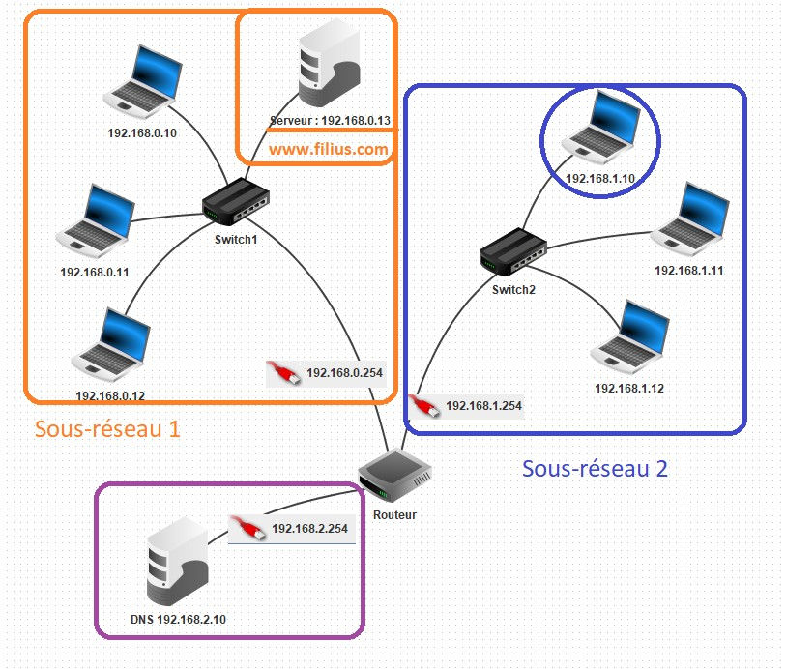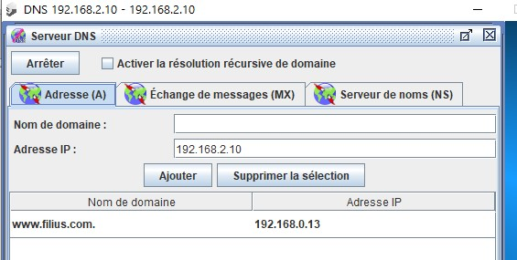Testez la connexion à partir du poste **192.168.1.10** en demandant d’accéder à l’URL **http://www.filius.com**.

1.

Vous pouvez visualiser les échanges de données en faisant un clic-droit sur le poste puis « **Afficher les échanges de données »**

On observe les différentes couches du protocole qui sont utilisées.

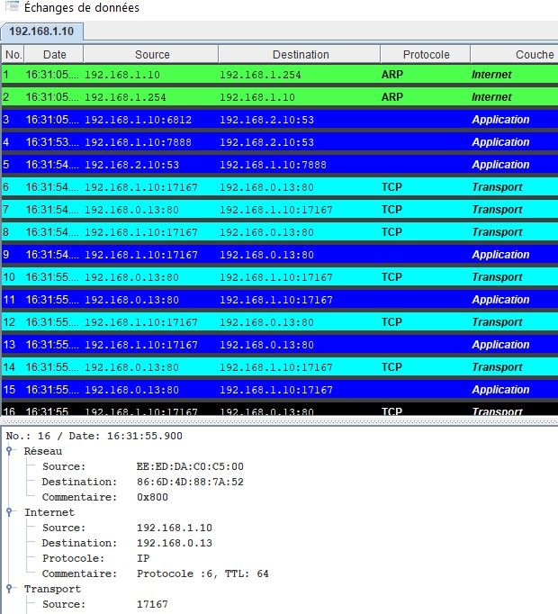

2.

Et pour finir, testons simplement la commande **host** [**www.filius.com**](http://www.filius.com)(Linux).

Nous voyons que le DNS fait son travail en nous fournissant l’adresse IP du serveur.



**Exercice7**

Un équivalent sous windows de la commande Linux

**host**

est

**nslookup**

ou même

**tracert**

**Remarque**

